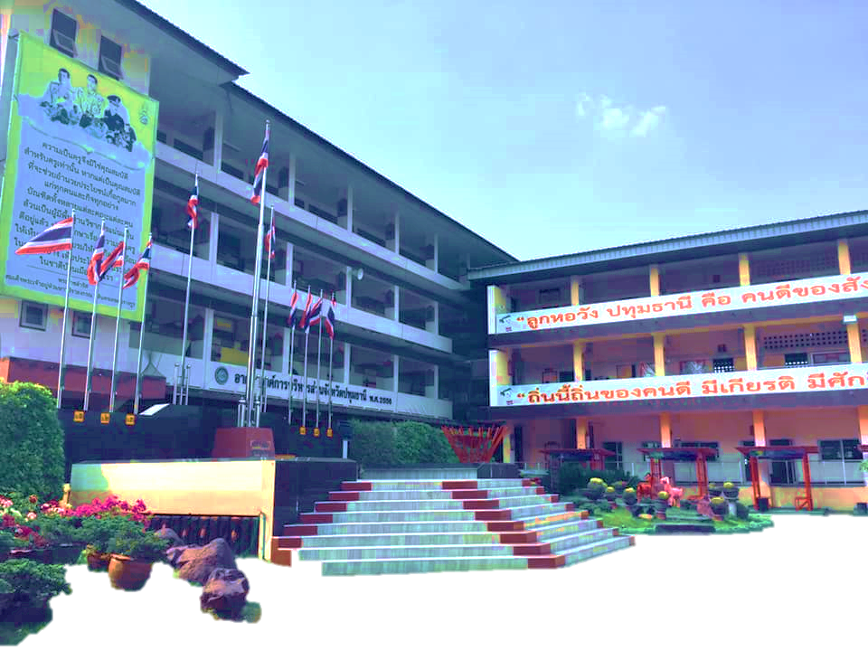
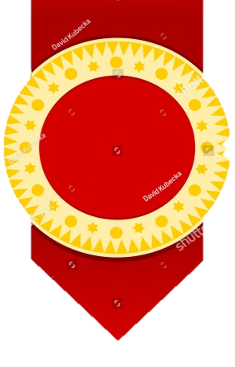
INTERNATIONAL DAY 2019
การพัฒนาการเรียนรู้และยกระดับ
กลุ่มสาระการเรียนรู้ภาษาต่างประเทศ
กระทรวงศึกษาธิการ
โรงเรียนหอวัง ปทุมธานี
สำนักงานเขตพื้นที่การศึกษามัธยมศึกษาเขต 4
สำนักงานคณะกรรมการการศึกษาขั้นพื้นฐาน
2563
กิจกรรมย่อย
โครงการ
โครงการประจำปี
รายงานการปฎิบัติ

ผลสัมฤทธิ์ทางการเรียน

บันทึกข้อความ

ส่วนราชการ โรงเรียนหอวัง ปทุมธานี
ที่ ……. / ………… วันที่ …………… เดือน ……………………………… พ.ศ. ………………..
เรื่อง รายงานผลการปฏิบัติการตามโครงการ โครงการ……………………………………………………............................................................................
กิจกรรม…………………...………………………………………………………………………………….....................

เรียน ผู้อำนวยการโรงเรียนหอวัง ปทุมธานี
ตามที่ข้าพเจ้า ……………………………………………ตำแหน่ง ………………………………….......................
ได้รับมอบหมายให้รับผิดชอบดำเนินการจัดทำโครงการ……………………………………………………..................
กิจกรรม …………………………………………………………………………………………………………………………………….
โดยมีระยะเวลาการดำเนินการทำโครงการตั้งแต่วันที่ …………………..……..……ถึง……………….………..………
ซึ่งได้รับงบประมาณประเภท........................... จำนวน………………………บาท(..........................................)
บัดนี้การดำเนินโครงการดังกล่าวได้เสร็จสิ้นแล้ว จึงขอรายงานผลการดำเนินโครงการตามเอกสารดังแนบ

จึงเรียนมาเพื่อโปรดทราบ
(……………………………………… )
ตำแหน่ง……………………
ผู้รับผิดชอบโครงการ/กิจกรรม
(……………………………………… )
ตำแหน่ง……………………..
หัวหน้ากลุ่มสาระ/หัวหน้ากลุ่มงาน

บันทึกเสนอ บันทึกสั่งการ
๑----------------------------------- ๑-------------------------------------
๒---------------------------------- ๒-------------------------------------
๓----------------------------------- ๓-------------------------------------
ลงชื่อ…………………………………. ลงชื่อ…………………………………….
(......................................) (นายธนพจ แก้ววงษา)

ปฏิบัติหน้าที่ผู้ช่วยผู้อำนวยการกลุ่มบริหาร............... ผู้อำนวยการโรงเรียนหอวัง ปทุมธานี
แบบประเมิน
โครงการ……………………………………………………………………ประจำปีงบประมาณ…………………
กิจกรรม ………………………………………………………………………….
ฝ่าย / กลุ่มสาระวิชา / งาน …………………………………………………………………..

1. การดำเนินงาน
รายการกิจกรรม | การดำเนินการ |  | ผลการดำเนินการ
 | ปฏิบัติ | ไม่ได้ปฏิบัติ
1) ขั้นเตรียมการ |  |  | ( ) เกินแผน  ( ) เท่าแผน  ( ) ต่ำกว่าแผน  ( ) ไม่ได้ทำ
2) ขั้นดำเนินการ
3) ขั้นติดตามประเมินผล
2. ค่าใช้จ่าย
ค่าใช้จ่ายที่กำหนดไว้ในแผน ( ) เงินอุดหนุน ………………… บาท ( ) เงินอื่น ๆ …………………… บาท
ค่าใช้จ่ายจริง ( ) เงินอุดหนุน …………………. บาท ( ) เงินอื่น ๆ ………………….. บาท
สรุป ( ) จ่ายเงินเกิน ……………..…..บาท ( ) เงินเหลือ…………………… บาท
3. ผลการดำเนินงานตามจุดประสงค์และเป้าหมายของโครงการมากน้อยเพียงใด
( ) สูงกว่าเป้าหมาย ( ) เท่ากับเป้าหมาย ( ) ต่ำกว่าเป้าหมาย
ระบุสาเหตุที่ต่ำกว่าเป้าหมาย ……………………………………………………………………………………………………..……………………………..
……………………………………………………………………………………………………………………………………………………………………………………………..
4. ผลการดำเนินงานเป็นที่พอใจหรือไม่
( ) พอใจมาก ( ) พอใจปานกลาง ( ) ไม่พอใจ
ระบุสาเหตุที่ไม่พอใจ …………………………………………………………………………………………………………………………………………………
………………………………………………………………………………………………………………………………………………………….........................................
5. ความร่วมมือของผู้ร่วมงานและผู้ที่เกี่ยวข้อง
( ) มาก ( ) ปานกลาง ( ) น้อย ( ) ไม่ได้รับความร่วมมือ
ระบุสาเหตุที่น้อย หรือ ไม่ได้รับความร่วมมือ ………………………………………………………………………………..……………………………
………………………………………………………………………………………………………………………………………………………………………………………………
6. ผลการดำเนินงานเสร็จสิ้นตามกำหนดหรือไม่
( ) ก่อนกำหนด ( ) ตรงตามเวลาที่กำหนด ( ) ไม่เสร็จตามเวลากำหนด
ระบุสาเหตุที่ไม่เสร็จตามเวลากำหนดพอใจ …………………………………………………………………………………..………………………………
……………………………………………………………………………………………………………………………………………………………….………………………………
7. ประโยชน์ที่ได้รับจากการดำเนินงานตามโครงการ
………………………………………………………………………………………………………………………………………………………………………………………………………………………………………………………………………………………………………………………………………………………………………………………………
8. ผลกระทบข้างเคียงที่เกิดขึ้นในการดำเนินงานตามโครงการ
………………………………………………………………………………………………………………………………………………………………………………………………………………………………………………………………………………………………………………………………………………………………………………………………
9. ปัญหา / อุปสรรคในการทำโครงการ
………………………………………………………………………………………………………………………………………………………………………………………………………………………………………………………………………………………………………………………………………………………………………………………………
10. ข้อเสนอแนะ / แนวทางแก้ไข
………………………………………………………………………………………………………………………………………………………………………………………………………………………………………………………………………………………………………………………………………………………………………………………………

ลงชื่อ
( ………………………………................. )
ผู้รับผิดชอบโครงการ/กิจกรรม
ความคิดเห็นของหัวหน้างานแผนงาน
………………………………………………………………………………………………………………………………………………………………………………………………………………………………………………………………………………………………………………………………………………………………………………………………

ลงชื่อ
( นางสาวกมลชนก ขะมาตย์ )
หัวหน้างานแผนงาน
ความคิดเห็นของ ผู้ช่วยผู้อำนวยการกลุ่มบริหาร............……………………
………………………………………………………………………………………………………………………………………………………………………………………………………………………………………………………………………………………………………………………………………………………………………………………………

ลงชื่อ
( ………………………………............ )
ผู้ช่วยผู้อำนวยการกลุ่มบริหาร.............
ความคิดเห็นของผู้อำนวยการโรงเรียน
………………………………………………………………………………………………………………………………………………………………………………………………………………………………………………………………………………………………………………………………………………………………………………………………

ลงชื่อ
( นายธนพจ แก้ววงษา )
ผู้อำนวยการโรงเรียนหอวัง ปทุมธานี

เอกสารประกอบโครงการ

บันทึกข้อความอนุญาตดำเนินการ

(ตัวอย่าง)

คำสั่ง

(ตัวอย่าง)

สำเนาโครงการ

(ตัวอย่าง)

ภาพประกอบ
(รูปภาพประกอบพร้อมคำอธิบาย 3-5 หน้า หน้าละ 2 รูป)

(คำบรรยาย)

(คำบรรยาย)

แบบสรุปผลการประเมินความพึงพอใจ

(ตัวอย่าง)

รายชื่อนักเรียนที่เข้าร่วมกิจกรรม หรืออื่นๆประกอบ

(ตัวอย่าง)

คำกล่าวรายงาน เปิดงาน (ไฟล์ที่สมบูรณ์ถูกต้อง) พร้อมกำหนดการ

(ตัวอย่าง)

หนังสือเชิญวิทยากร / หนังสือแจ้งผู้ปกครอง (ถ้ามี)

(ตัวอย่าง)

